

**"Жеке тұлғаның активтері мен міндеттемелері туралы декларацияның нысанын және оны жасау қағидаларын бекіту туралы" Қазақстан Республикасы Қаржы министрінің 2018 жылғы 21 маусымдағы № 617 бұйрығына өзгерістер енгізу туралы**

Қазақстан Республикасы Қаржы министрінің 2020 жылғы 21 желтоқсандағы № 1217 бұйрығы. Қазақстан Республикасының Әділет министрлігінде 2020 жылғы 22 желтоқсанда № 21865 болып тіркелді

      ЗҚАИ-ның ескертпесі!  
      Осы бұйрық 01.01.2021 бастап қолданысқа енгізіледі

      БҰЙЫРАМЫН:

      1. "Жеке тұлғаның активтері мен міндеттемелері туралы декларацияның нысанын және оны қағидаларын бекіту туралы" Қазақстан Республикасы Қаржы министрінің 2018 жылғы 21 маусымдағы № 617 бұйрығына (нормативтік құқықтық актілерді мемлекеттік тіркеу тізілімінде № 17163 болып тіркелген, 2018 жылғы 19 шілдеде Қазақстан Республикасы нормативтік құқықтық актілерінің Эталондық бақылау банкінде жарияланған) мынадай өзгерістер енгізілсін:

      көрсетілген бұйрықпен бекітілген, жеке тұлғаның активтері мен міндеттемелері туралы декларацияның нысаны (250.00-нысан) осы бұйрыққа 1-қосымшаға сәйкес жаңа редакцияда жазылсын;

      көрсетілген бұйрықпен бекітілген "Жеке тұлғаның активтері мен міндеттемелері туралы декларация" салық есептілігін жасау қағидалары осы бұйрыққа 2-қосымшаға сәйкес жаңа редакцияда жазылсын.

      2. Қазақстан Республикасы Қаржы министрлігінің Мемлекеттік кірістер комитеті Қазақстан Республикасының заңнамасында белгіленген тәртіппен:

      1) осы бұйрықтың Қазақстан Республикасының Әділет министрлігінде мемлекеттік тіркелуін;

      2) осы бұйрықтың Қазақстан Республикасы Қаржы министрлігінің интернет-ресурсында орналастырылуын;

      3) осы бұйрық Қазақстан Республикасының Әділет министрлігінде мемлекеттік тіркелгеннен кейін он жұмыс күні ішінде осы тармақтың 1) және 2) тармақшаларында көзделген іс-шаралардың орындалуы туралы мәліметтерді Қазақстан Республикасы Қаржы министрлігінің Заң қызметі департаментіне ұсынуды қамтамасыз етсін.

      3. Осы бұйрық 2021 жылғы 1 қаңтардан бастап қолданысқа енгізіледі және ресми жариялануға тиіс.

|  |  |
| --- | --- |
| *Қазақстан Республикасының*  *Қаржы министрі* | *Е. Жамаубаев* |

|  |  |
| --- | --- |
|  | Қазақстан Республикасы Қаржы министрінің 2020 жылғы 21 желтоқсандағы № 1217 Бұйрыққа 1-қосымша |
|  | Қазақстан Республикасы Қаржы министрінің 2018 жылғы 21 маусымдағы № 617 бұйрығына 1-қосымша |

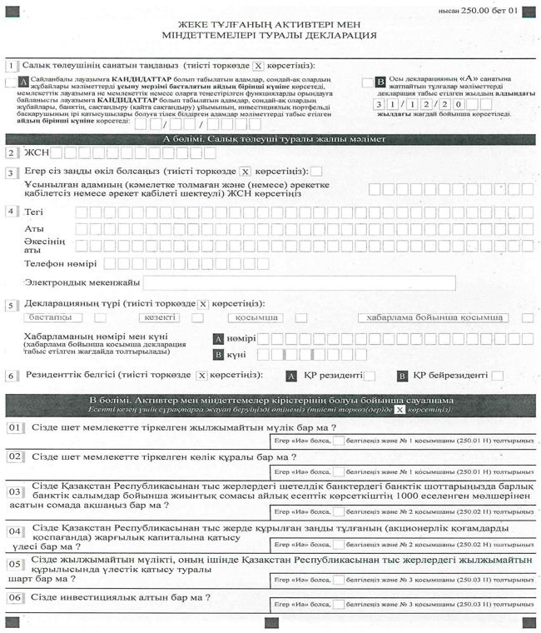

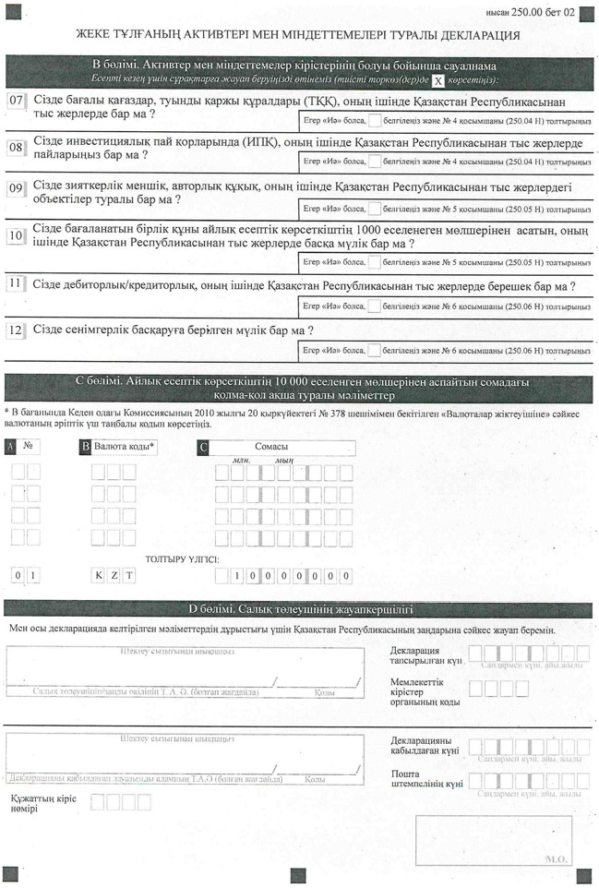

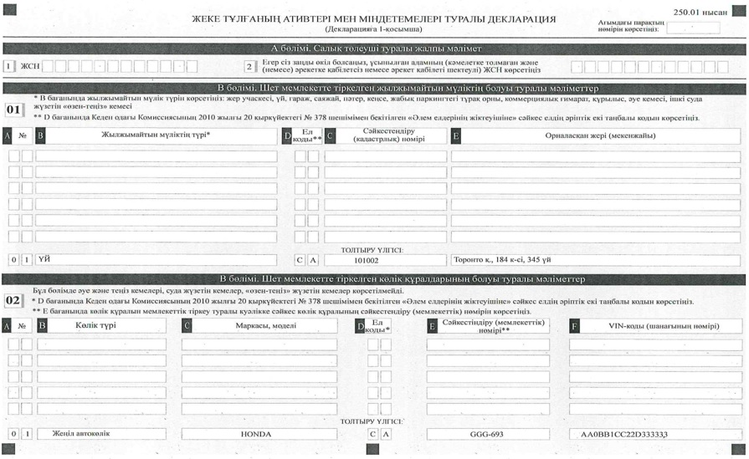

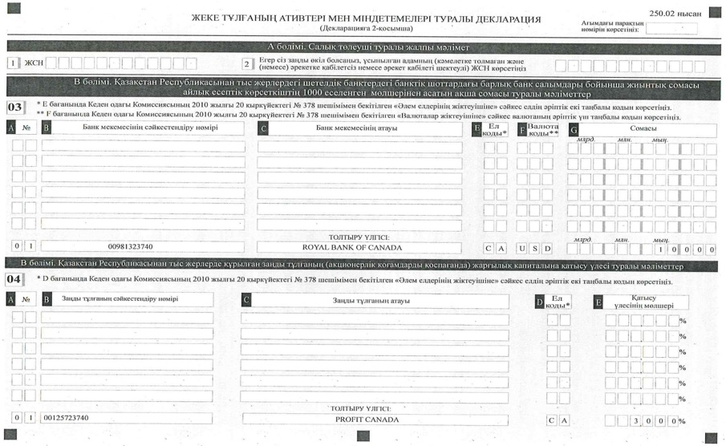

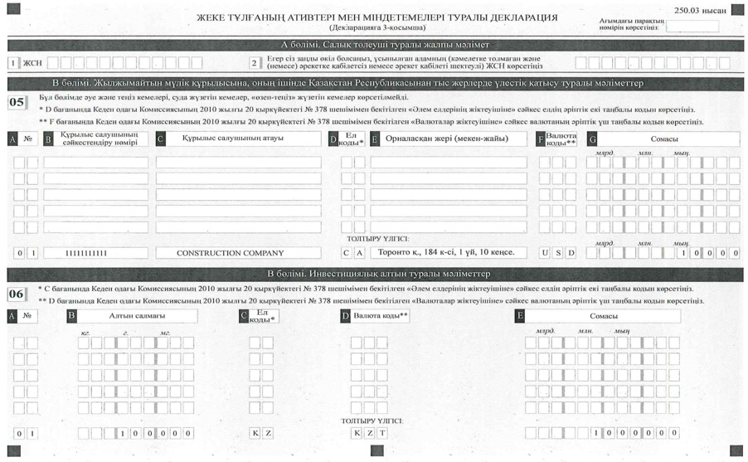

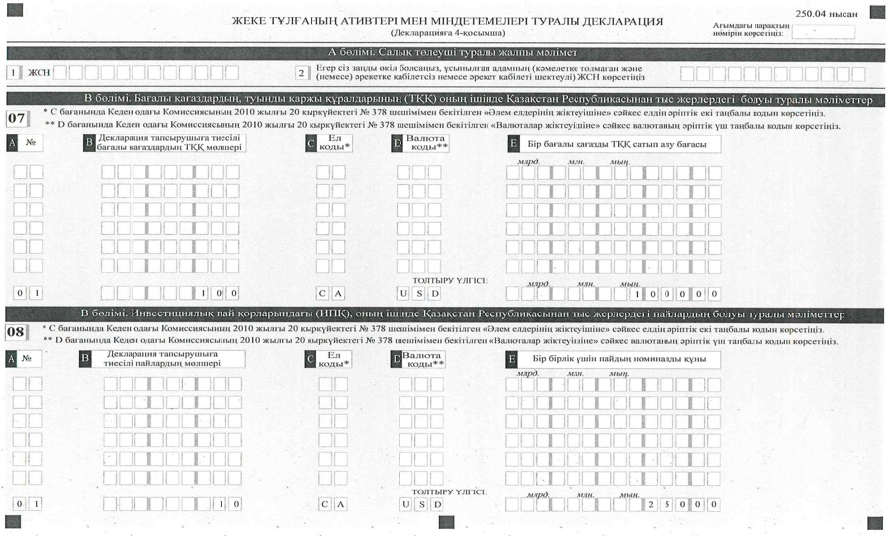

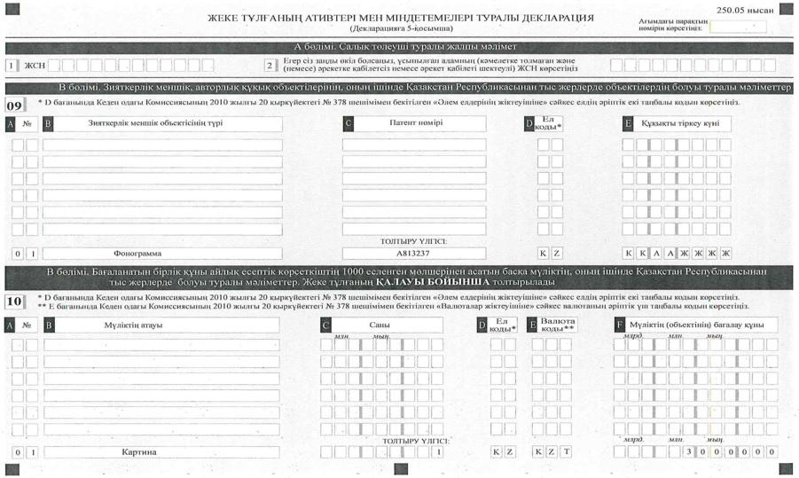

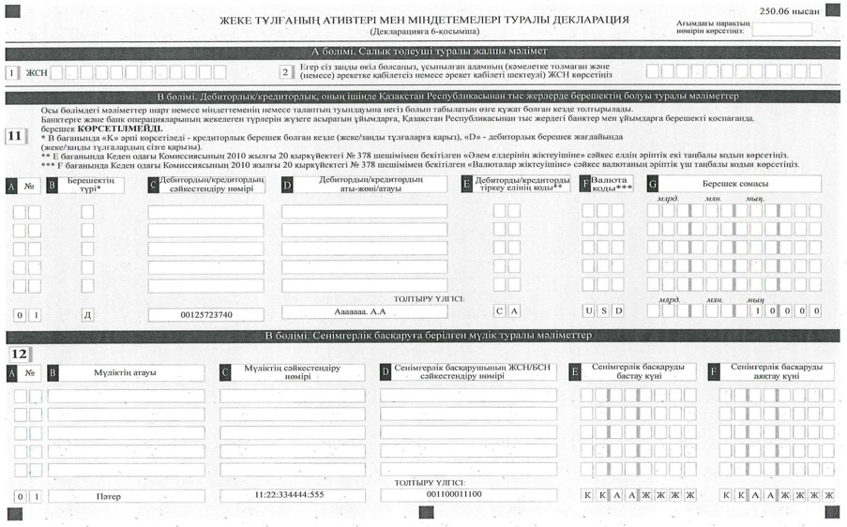

|  |  |
| --- | --- |
|  | Қазақстан Республикасы Қаржы министрінің 2020 жылғы 21 желтоқсандағы № 1217 Бұйрыққа 2-қосымша |
|  | Қазақстан Республикасы Қаржы министрінің 2018 жылғы 21 маусымдағы № 617 бұйрығына 2-қосымша |

**Жеке тұлғаның активтері мен міндеттемелері туралы декларацияны жасау қағидалары (250.00-нысан)**

**1-тарау. Жалпы ережелер**

      1. Жеке тұлғаның активтері мен міндеттемелері туралы декларацияны (250.00-нысан) жасау қағидалары (бұдан әрі – Қағидалар) "Салық және бюджетке төленетін басқа да міндетті төлемдер туралы" Қазақстан Республикасының 2017 жылғы 25 желтоқсандағы Кодексіне (Салық кодексі) (бұдан әрі – Салық кодексі) 206-бабының 2-тармағаны сәйкес әзірленді және жеке тұлғалардың активтері мен міндеттемелері туралы декларацияның жасалу тәртібін айқындайды (бұдан әрі – Декларация).

      2. Декларация тапсырылатын жылдың алдындағы жылдың 31 желтоқсанына мыналар:

      1) 2021 жылдан бастап:

      жауапты мемлекеттік лауазымды атқаратын адамдар және олардың жұбайлары;

      мемлекеттік функцияларды орындауға уәкілеттік берілген адамдар мен олардың жұбайлары;

      мемлекеттік функцияларды орындауға уәкілеттік берілген адамдарға теңестірілген адамдар мен олардың жұбайлары;

      "Қазақстан Республикасындағы сайлау туралы" Қазақстан Республикасының 1999 жылғы 28 маусымдағы Конституциялық заңына және "Банктер және банк қызметі туралы" Қазақстан Республикасының 1995 жылғы 31 тамыздағы, "Сақтандыру қызметі туралы" 2000 жылғы 18 желтоқсандағы, "Бағалы қағаздар нарығы туралы" 2003 жылғы 2 шілдедегі, "Сыбайлас жемқорлыққа қарсы іс-қимыл туралы" 2015 жылғы 18 қарашадағы Қазақстан Республикасының заңдарына сәйкес Декларация табыс ету міндеті жүктелген тұлғалар;

      2) 2023 жылдан бастап:

      мемлекеттік мекемелердің жұмыскерлері мен олардың жұбайлары;

      квазимемлекеттік сектор субъектілерінің жұмыскерлері мен олардың жұбайлары;

      3) 2024 жылдан бастап:

      заңды тұлғалардың басшылары, құрылтайшылары (қатысушылары) мен олардың жұбайлары;

      жеке кәсіпкерлер мен олардың жұбайлары болып табылатын жеке тұлғалар ұсынады.

      3. Декларация тапсырылатын жылдың алдындағы жылдың 31 желтоқсанына мыналар:

      2025 жылдан бастап:

      1) кәмелетке толған тұлғалар;

      Қазақстан Республикасының азаматтары;

      қандастар;

      тұруға ықтиярхаты бар адамдар;

      Қазақстан Республикасының резиденті болып табылатын шетелдіктер немесе азаматтығы жоқ адамдар;

      2) бейрезиденттер болып табылатын шетелдіктер немесе азаматтығы жоқ адамдар, егер Декларация тапсырылған жылдың алдындағы жылдың 31 желтоқсанындағы жағдай бойынша мына шарттардың бірі:

      құқықтары және (немесе) мәмілелері Қазақстан Республикасының аумағында мемлекеттік немесе өзге де тіркеуге жататын мүлкі;

      Қазақстан Республикасының аумағында тұрғын үй құрылысына қатысу үлесі;

      3) келесі тұлғалардың кез келгенінің заңды өкілдерінің бірі:

      әрекетке қабілетсіз, әрекет қабілеті шектеулі деп танылған және осы тармақтың 1) және 2) тармақшаларында көрсетілген адамдар санатына жататын кәмелетке толған адамның;

      онсегіз жасқа (кәмелетке) толмаған адамдар Декларацияны осы адамдарда осындай Декларацияны тапсыратын жылдың алдындағы жылдың 31 желтоқсанындағы жағдай бойынша мынадай жағдайлардың кез келгені басталған кезде:

      меншік құқығында мемлекеттік немесе өзге де тіркеуге жататын мүлкінің, құқықтары және (немесе) мәмілелері Қазақстан Республикасынан тыс жерлерде мемлекеттік немесе өзге де тіркеуге жататын мүлкі бар;

      құрылысқа үлестік қатысу туралы шарт бойынша, оның ішінде Қазақстан Республикасынан тыс жерлерде жылжымайтын мүлік құрылысында үлесі бар;

      шетелдік банктердің Қазақстан Республикасынан тыс жерлердегі банктік шоттарында барлық банк салымдары бойынша республикалық бюджет туралы заңда белгіленген және жеке тұлғаның активтері мен міндеттемелері туралы Декларация тапсырылған жылдың алдындағы жылдың 31 желтоқсанында қолданылатын айлық есептік көрсеткіштің мың еселенген мөлшерінен асатын жиынтық ақша сомасы бар;

      шарт немесе міндеттеменің немесе талаптың туындауына негіз болып табылатын, нотариат куәландырған өзге де құжат болған кезде, басқа тұлғалардың осы тұлға алдындағы берешегі (дебиторлық берешек) сомасының және (немесе) осы тұлғаның басқа тұлғалар алдындағы берешегі (кредиторлық берешек) сомасы бар болып табылатын жеке тұлғалар ұсынады.

      4. Декларацияны толтыру кезінде түзетулерге, тазартуларға және өшіруге жол берілмейді.

      5. Көрсеткіштер болмаған кезде Декларацияның тиісті торкөздері толтырылмайды.

      6. Декларацияға қосымшалар оларда көрсетілуге тиіс деректер болмаған жағдайда жасалмайды.

      7. Декларация:

      1) қағаз жеткізгіште – қара немесе көк сиялы қаламмен немесе қаламұшпен, баспа әріптермен немесе баспа құрылғысын пайдалана отырып;

      2) электрондық жеткізгіште – салық есептілігін қабылдау және өңдеу жүйесі арқылы жасалады.

      8. Қағаз тасығышта жасалған Декларацияға жеке тұлға не оның өкілі қол қояды.

      Электрондық тасымалдағышта жасалған Декларация:

      1) жеке тұлғаның электрондық цифрлық қолтаңбасы арқылы;

      2) бір реттік парольді пайдалана отырып куәландырылады.

      9. Декларацияны тапсыру кезінде:

      1) пошта арқылы хабарламасы бар тапсырыс хатпен қағаз жеткізгіште – салық төлеуші пошта немесе өзге де байланыс ұйымының хабарламасын алады;

      2) электрондық түрде – салық төлеуші мемлекеттік кірістер органдарының салық есептілігін қабылдау жүйесінің салық есептілігін қабылдағаны немесе қабылдамағаны туралы хабарлама алады;

      3) келу тәртібімен қағаз жеткізгіште – екі данада жасалады, бір данасы салық төлеушіге қайтарылады.

**2-тарау. Декларацияны жасау (250.00-нысан)**

      10. "Салық төлеушінің санатын таңдаңыз" бөлімінде салық төлеушінің санатын ескере отырып, A немесе B торкөзі белгіленеді:

      А торкөзі:

      сайланбалы лауазымға кандидаттар болып табылатын адамдар, сондай-ақ олардың жұбайлары ұсыну мерзімі басталатын айдың бірінші күніне Декларация жасайды;

      мемлекеттік лауазымға не мемлекеттік немесе оларға теңестірілген функцияларды орындауға байланысты лауазымға кандидаттар болып табылатын адамдар, сондай-ақ олардың жұбайлары, банктің, сақтандыру (қайта сақтандыру) ұйымының, инвестициялық портфельді басқарушының ірі қатысушылары болуға тілек білдірген адамдар Декларация табыс етілген айдың бірінші күніне Декларация жасайды;

      B торкөзі:

      "А" санатына жатпайтын тұлғалар Декларация табыс етілетін жылдың алдындағы жылдың 31 желтоқсанындағы жағдай бойынша Декларация жасайды.

      "Салық төлеуші туралы жалпы мәліметтер" А бөлімінде:

      1) 2-жолда – жеке тұлғаның жеке сәйкестендіру нөмірі (ЖСН) көрсетіледі;

      2) 3-жолда –Декларацияны жасайтын жеке түлға, заңды өкіл болып табылған жағдайда торкөз белгіленеді және ұсынылатын (кәмелетке толмаған және (немесе) әрекетке қабілетсіз немесе әрекетке қабілет етуі шектелген) адамның ЖСН көрсетіледі;

      3) 4-жолда – жеке басын куәландыратын құжаттарға сәйкес жеке тұлғаның тегі, аты, әкесінің аты (бар болса), телефон нөмірі және электрондық мекенжайы көрсетіледі (қалауы бойынша);

      4) 5-жолда – Декларацияның түрі көрсетіледі.

      Тиісті торкөздер Декларацияны салық есептілігінің мынадай:

      бастапқы – мұндай Декларацияны табыс ету бойынша белгіленген міндет алғаш рет туындауына байланысты жеке тұлға табыс ететін Декларация;

      кезекті – "Қазақстан Республикасындағы сайлау туралы" Қазақстан Республикасының 1999 жылғы 28 маусымдағы Конституциялық Заңына, "Банктер және банк қызметі туралы" 1995 жылғы 31 тамыздағы, "Сақтандыру қызметі туралы" 2000 жылғы 18 желтоқсандағы, "Бағалы қағаздар нарығы туралы" 2003 жылғы 2 шілдедегі, "Сыбайлас жемқорлыққа қарсы іс-қимыл туралы" 2015 жылғы 18 қарашадағы Қазақстан Республикасының заңдарына сәйкес жеке тұлға бастапқы Декларацияны ұсынғаннан кейін осындай жеке тұлға ұсынатын Декларация;

      қосымша – оған осы өзгерістер және (немесе) толықтырулар жататын, бұрын ұсынылған Декларацияға өзгерістер және (немесе) толықтырулар енгізілген кезде жеке тұлға ұсынатын Декларация;

      хабарлама бойынша қосымша – мемлекеттік кірістер органы жеке тұлғаның активтері мен міндеттемелері бойынша камералдық бақылау нәтижелері бойынша бұзушылықтарды анықтаған, бұрын ұсынылған Декларацияға өзгерістер және (немесе) толықтырулар енгізу кезінде жеке тұлға ұсынатын Декларация түрлеріне жатқызуды ескере отырып белгіленеді.

      Хабарламаның нөмірі мен күні – хабарлама бойынша қосымша Декларация табыс етілген жағдайда толтырылады;

      5) 6-жолда – резиденттік белгісі көрсетіледі:

      А торкөзін Қазақстан Республикасының резиденті-салық төлеуші белгілейді;

      В торкөзін Қазақстан Республикасының бейрезиденті-салық төлеуші белгілейді;

      "Кірістер мен міндеттемелердің бар-жоғы бойынша сауалнама" В бөлімінде мәліметтердің бар-жоғы бойынша ұсынылатын қосымшаларды ескере отырып, тиісті торкөздер (барлық көрсеткіштер салық кезеңі ішінде болған кезде белгіленеді):

      01) шет мемлекетте тіркелген жылжымайтын мүлік туралы;

      02) шет мемлекетте тіркелген көлік құралдары туралы;

      03) Қазақстан Республикасынан тыс жерлерде шетелдік банктердегі банктік шоттардағы барлық банк салымдары бойынша жиынтық сомасы айлық есептік көрсеткіштің мың еселенген мөлшерінен асатын ақша туралы;

      04) Қазақстан Республикасынан тыс жерлерде құрылған заңды тұлғаның (акционерлік қоғамдарды қоспағанда) жарғылық капиталына қатысу үлесі туралы;

      05) жылжымайтын мүлік құрылысына, оның ішінде Қазақстан Республикасынан тыс жерлерде үлестік қатысу туралы;

      06) инвестициялық алтынның болуы туралы;

      07) туынды қаржы құралдары (ТҚҚ), оның ішінде Қазақстан Республикасынан тыс жерлердегі бағалы қағаздар туралы;

      08) инвестициялық пай қорларындағы (ИПҚ), оның ішінде Қазақстан Республикасынан тыс жерлердегі пайлар туралы;

      09) зияткерлік меншік, авторлық құқық, оның ішінде Қазақстан Республикасынан тыс жерлердегі объектілер туралы;

      10) Бағаланатын бірлік құны айлық есептік көрсеткіштің мың есленген мөлшерінен асатын, оның ішінде Қазақстан Республикасынан тыс жерлерде басқа мүліктің болуы туралы;

      11) дебиторлық/кредиторлық, оның ішінде Қазақстан Республикасынан тыс жерлердегі берешек туралы;

      12) сенімгерлік басқаруға берілген мүлік туралы көрсетіледі.

      "Айлық есептік көрсеткіштің он мың еселенген мөлшерінен аспайтын сомадағы қолма-қол ақша туралы мәліметтер" С бөлімінде:

      1) А бағанында – толтырылатын жолдың реттік нөмірі;

      2) В бағанында – валюта коды, "Кедендік декларацияны толтыру үшін пайдаланатылатын жіктеуіштер туралы" Кеден одағы комиссиясының 2010 жылғы 20 қыркүйектегі № 378 шешімімен (бұдан әрі – КОК № 378 шешімі) бекітілген "Валюталар жіктеуіші" 23-қосымшасында белгіленген үш таңбалы әріптік кодтауға (мысалы, KZT – Қазақстан теңгесі, EUR – Еуро, USD – АҚШ доллары, RUB – Ресей рублі, CNY– Қытай юаны) сәйкес көрсетіледі);

      3) С бағанында – қолма-қол ақша сомасы көрсетіледі.

      "Салық төлеушінің жауапкершілігі" D бөлімінде:

      1) "салық төлеушінің/заңды өкілінің тегі, аты, әкесінің аты" ашық жолында – жеке басын куәландыратын құжаттарға сәйкес салық төлеушінің/заңды өкілінің тегі, аты, әкесінің аты (ол болған кезде);

      2) "Декларацияны берген күн" ашық жолында –Қазақстан Республикасының мемлекеттік кірістер органына Декларацияның табыс етілген күні;

      3) мемлекеттік кірістер органының коды – салық төлеушінің тұрғылықты жері бойынша мемлекеттік кірістер органының коды;

      4) "Декларацияны қабылдаған лауазымды адамның тегі, аты, әкесінің аты (ол болған кезде)" ашық жолында мемлекеттік кірістер органы қызметкерінің тегі, аты, әкесінің аты (ол болған кезде) көрсетіледі;

      5) Декларацияны қабылдау күні – Салық кодексінің 209-бабы 2-тармағына сәйкес Декларацияны табыс ету күні;

      6) құжаттың кіріс нөмірі – мемлекеттік кірістер органы беретін Декларацияның тіркеу нөмірі;

      7) пошта штемпелінің күні – пошта немесе өзге де байланыс ұйымы қойған пошта штемпелінің күні көрсетіледі.

      Осы тармақтың 4), 5), 6), 7) тармақшаларын Декларацияны қағаз жеткізгіште қабылдаған мемлекеттік кірістер органының қызметкері толтырады.

**3-тарау. Жеке тұлғаның активтері мен міндеттемелері туралы декларацияға 250.01-нысанын (1-қосымша) жасау**

      11. Декларацияға 1-қосымша "Шет мемелекетте тіркелеген жылжымайтын мүліктің болуы туралы мәліметтер" бөлімінен және "Шет мемелекетте тіркелеген көлік құралдарының болуы туралы мәліметтер" бөлімінен тұрады.

      12. "Шет мемелекетте тіркелеген жылжымайтын мүліктің болуы туралы мәліметтер" бөлімі Декларацияда 01 жолы белгіленген жағдайда толтырылады.

      01-жолда:

      1) А бағанында – толтырылатын жолдың реттік нөмірі;

      2) В бағанында – құқықтар және (немесе) мәмілелер мемлекеттік немесе өзге де тіркеуге жататын немесе мемлекеттік немесе өзге де тіркеуге жататын (жер учаскесі, ғимарат, үй, гараж, саяжай, коммерциялық ғимарат, ғимараттың бір бөлігі, пәтер, кеңсе, жабық паркингтегі тұрақ орны, құрылыс, әуе кемесі, теңіз кемесі, ішкі суда жүзетін кеме, "өзен-теңіз" суда жүзетін кеме) меншік құқығындағы (оның ішінде үлестік немесе бірлескен меншік) жылжымайтын мүліктің түрі;

      3) С бағанында – жылжымайтын мүлікті тіркеу елінің коды. Елдің коды КОК № 378 шешімімен бекітілген "Әлем елдерінің жіктеуіші" 22-қосымшада белгіленген екі таңбалы әріптік кодтауға сәйкес көрсетіледі (мысалы, KZ – Қазақстан Республикасы, DE – Германия Федеративтік Республикасы, GB – Ұлыбритания және Солтүстік Ирландия Құрама Корольдігі);

      4) D бағанында – құқық белгілейтін құжаттар негізінде В бағанында көрсетілген жылжымайтын мүліктің сәйкестендіру (кадастрлық) нөмірі;

      5) Е бағанында – Қазақстан Республикасынан тыс жерлерде тіркелген немесе сәйкестендіру нөмірі жоқ жылжымайтын мүліктің, аталған мүлік орналасқан елдің, елді мекеннің және көшенің (даңғылдың, тұйық көшенің) атауын, үйдің (корпустың, құрылыстың) нөмірін, пәтердің (кеңсенің, бөлменің) нөмірін көрсету бөлігінде орналасқан жері (мекенжайы) көрсетіледі. Жер учаскесіне, ғимаратқа (үйге, гаражға, саяжайға, коммерциялық ғимаратқа) қатысты. Ғимараттың бір бөлігіне (пәтерге, кеңсеге, жабық паркингтегі тұрақ орнына), құрылысқа қатысты орналасқан жерінің мекенжайы көрсетіледі. Әуе кемесіне, теңіз кемесіне, ішкі суда жүзу кемесіне, "өзен-теңіз" жүзу кемесіне қатысты орналасқан жерінің немесе тіркеу портының мекенжайы көрсетіледі.

      13. "Шет мемлекетте тіркелген көлік құралдарының болуы туралы мәліметтер" бөлімі Декларацияда 02 жолы белгіленген жағдайда толтырылады.

      02-жолда:

      1) А бағанында – толтырылатын жолдың реттік нөмірі;

      2) В бағанында – шет мемлекетте тіркелген көлік құралдарының түрі (мысалы, жеңіл автомобиль, мотоцикл, жүк машинасы). Бұл жолда әуе және теңіз кемелері, ішкі жүзу кемелері, "өзен-теңіз" жүзу кемелері көрсетілмейді;

      3) С бағанында – меншік құқығындағы көлік құралының маркасы моделі;

      4) D бағанында – көлік құралын тіркеу елінің коды көрсетіледі.

      Елдің коды КОК №378 шешімімен бекітілген екі таңбалы әріптік кодтауға сәйкес көрсетіледі;

      5) Е бағанында – құқық белгілейтін құжаттар негізінде С бағанында көрсетілген көлік құралының сәйкестендіру (мемлекеттік) нөмірі;

      6) Ғ бағанында – автокөлік құралдары үшін автокөлік құралдарын тіркеу туралы куәлігінде (құқық белгілейтін өзге құжатта), теміржол көлігі үшін жылжымалы құрамның зауыт нөмірінде көрсетілген VIN-код (шанағының нөмірі), қозғалтқышының нөмірі көрсетіледі.

**4-тарау. Жеке тұлғаның активтері мен міндеттемелері туралы декларацияға 250.02-нысанын (2-қосымша) жасау**

      14. Декларацияға 2-қосымша "Қазақстан Республикасынан тыс жерлердегі шетелдік банктердегі банктік шоттарда барлық банк салымдары бойынша жиынтық сомасы айлық есептік көрсеткіштің мың еселенген мөлшерінен асатын ақша туралы мәліметтер" және "Қазақстан Республикасынан тыс жерлерде құрылған заңды тұлғаның (акционерлік қоғамдарды қоспағанда) жарғылық капиталына қатысу үлесі туралы мәліметтер" бөлімдерінен тұрады.

      15. "Қазақстан Республикасынан тыс жерлердегі шетелдік банктердегі банктік шоттарда барлық банк салымдары бойынша жиынтық сомасы айлық есептік көрсеткіштің мың еселенген мөлшерінен асатын ақша туралы мәліметтер" бөлімі, егер Декларацияда 03 жолы белгіленген жағдайда толтырылады.

      03 жолында:

      1) А бағанында – толтырылатын жолдың реттік нөмірі;

      2) В бағанында – Қазақстан Республикасынан тыс жерлерде тіркелген банк мекемесінің немесе мұндай банк мекемесін жекелеген салық төлеуші ретінде айқындауға мүмкіндік беретін оған ұқсас сәйкестендіру нөмірі;

      3) С бағанында – банк мекемесінің атауы (мысалы Royal bank of Canada);

      4) D бағанында – банк мекемесін тіркеу елінің коды.

      Елдің коды КОК № 378 шешімімен бекітілген екі таңбалы әріптік кодтауға сәйкес көрсетіледі;

      5) Е бағанында – банк шоттарында ақша бар валюта коды.

      Валюта коды КОК № 378 шешімімен бекітілген үш таңбалы әріптік кодтауға сәйкес көрсетіледі;

      6) F бағанында – Е бағанында көрсетілген валютада банктік шоттардағы ақшаның жалпы сомасы. Мәліметтер Қазақстан Республикасынан тыс жерлерде орналасқан шетелдік банктердегі банктік шоттардағы ақша туралы ғана толтырылады.

      16. "Қазақстан Республикасынан тыс жерлерде құрылған заңды тұлғаның (акционерлік қоғамдарды қоспағанда) жарғылық капиталына қатысу үлесі туралы" бөлімі, егер Декларацияда 04 жолы белгіленген жағдайда толтырылады.

      04 жолында:

      1) А бағанында – толтырылатын жолдың реттік нөмірі;

      2) В бағанында – қатысу үлесі бар Қазақстан Республикасынан тыс жерлерде құрылған заңды тұлғаның сәйкестендіру нөмірі;

      3) С бағанында – заңды тұлғаның атауы (мысалы, Profit Canada);

      4) D бағанында – қатысу үлесі бар тұлға тіркелген елдің коды.

      Елдің коды КОК №378 шешімімен бекітілген екі таңбалы әріптік кодтауға сәйкес көрсетіледі;

      5) Е бағанында – жүзден бір бөлігіне дейін дөңгелектелген пайыздағы қатысу үлесінің мөлшері көрсетіледі.

**5-тарау. Жеке тұлғаның активтері мен міндеттемелері туралы декларацияға 250.03-нысанын (3-қосымша) жасау**

      17. Декларацияға 3-қосымша "Жылжымайтын мүлік құрылысына, оның ішінде Қазақстан Республикасынан тыс жерлерде үлестік қатысу туралы мәліметтер" және "Инвестициялық алтынның болуы туралы мәліметтер" бөлімдерінен тұрады.

      18. "Жылжымайтын мүлік құрылысына, оның ішінде Қазақстан Республикасынан тыс жерлерде үлестік қатысу туралы мәліметтер" бөлімі, егер Декларацияда 05 жолы белгіленген жағдайда толтырылады.

      05 жолында:

      1) А бағанында – толтырылатын жолдың реттік нөмірі;

      2) В бағанында – тұрғын үйді немесе осындай ғимараттың бір бөлігін (мысалы, пәтерді) меншікке беруге міндетті шарт бойынша тарап болып табылатын, оның ішінде Қазақстан Республикасынан тыс жерлерде тіркелген тұлғаның (құрылыс салушының) сәйкестендіру нөмірі;

      3) С бағанында – тұрғын үйді немесе осындай ғимараттың бір бөлігін (мысалы, пәтерді) меншікке беруге міндетті шарт бойынша тарап болып табылатын тұлғаның (құрылыс салушының) немесе тұлғаның атауы;

      4) D бағанында – құрылыс салушының тіркелген елінің коды.

      Елдің коды КОК № 378 шешімімен бекітілген екі таңбалы әріптік кодтауға сәйкес көрсетіледі;

      5) E бағанында – жылжымайтын мүлік құрылысына қатысу туралы шарт бойынша объектінің орналасқан жері (мекенжайы);

      6) F бағанында – шарт бойынша міндеттемелерді төлеу шотына ақша енгізілген валюта коды.

      Валюта коды КОК №378 шешімімен бекітілген үш таңбалы әріптік кодтауға сәйкес көрсетіледі;

      7) G бағанында – шарт бойынша міндеттемелерді төлеу шотына енгізілген ақшаның жалпы сомасы көрсетіледі.

      19. "Инвестициялық алтынның болуы туралы мәліметтер" бөлімі Декларацияда 06 жолы белгіленген жағдайда толтырылады.

      06-жолында:

      1) А бағанында - толтырылатын жолдың реттік нөмірі;

      2) С бағанында – инвестициялық алтынның салмағы көрсетіледі;

      3) D бағанында валюта коды Кок № 378 шешімімен бекітілген үш таңбалы әріптік кодтауға сәйкес көрсетіледі;

      4) E бағанында – инвестициялық алтынның құны көрсетіледі.

**6-тарау. Жеке тұлғаның активтері мен міндеттемелері туралы декларацияға 250.04-нысанын (4-қосымша) жасау**

      20. Декларацияға 4-қосымша "Бағалы қағаздардың, туынды қаржы құралдарының (ТҚҚ), оның ішінде Қазақстан Республикасынан тыс жерлерде болуы туралы мәліметтер" және "Инвестициялық пай қорларындағы (ИПҚ), оның ішінде Қазақстан Республикасынан тыс жерлерде пайлардың болуы туралы мәліметтер" бөлімдерінен тұрады.

      21 "Бағалы қағаздардың, туынды қаржы құралдарының (ТҚҚ), оның ішінде Қазақстан Республикасынан тыс жерлерде болуы туралы мәліметтер" бөлімі Декларацияда 07 жолы белгіленген жағдайда толтырылады.

      07 жолында:

      1) А бағанында – толтырылатын жолдың реттік нөмірі;

      2) В бағанында – Декларация тапсырушыға тиесілі бағалы қағаздардың саны;

      3) С бағанында – бағалы қағаздар шығарылған елдің коды.

      Елдің коды КОК № 378 шешімімен бекітілген екі таңбалы әріптік кодтауға сәйкес көрсетіледі;

      4) D бағанында – бағалы қағаздар сатып алынған валюта коды.

      Валюта коды КОК № 378 шешімінде белгіленген үш таңбалы әріптік кодтауға сәйкес көрсетіледі;

      5) Е бағанында – бір бағалы қағазды, ТҚҚ сатып алу бағасы көрсетіледі.

      22. "Инвестициялық пай қорларындағы (ИПҚ), оның ішінде Қазақстан Республикасынан тыс жерлерде пайлардың болуы туралы мәліметтер" бөлімі Декларацияда 08 жолы белгіленген жағдайда толтырылады.

      08 жолында:

      1) А бағанында – толтырылатын жолдың реттік нөмірі;

      2) В бағанында – Декларация тапсырушыға тиесілі пайдың саны;

      3) С бағанында – пай шығарылған елдің коды.

      Елдің коды КОК № 378 шешімімен бекітілген екі таңбалы әріптік кодтауға сәйкес көрсетіледі;

      4) Е бағанында – пай шығарылған валюта коды.

      Валюта коды КОК № 378 шешімімен бекітілген үш таңбалы әріптік кодтауға сәйкес көрсетіледі;

      5) F бағанында – бір бірлігі үшін пайдың номиналды құны көрсетіледі.

**7-тарау. Жеке тұлғаның активтері мен міндеттемелері туралы декларацияға 250.05-нысанын (5-қосымша) жасау**

      23. Декларацияға 5-қосымша "Зияткерлік меншік, авторлық құқық объектілерінің, оның ішінде Қазақстан Республикасынан тыс жерлерде объектілердің болуы туралы мәліметтер" және "Бағаланатын бірлік құны айлық есептік көрсеткіштің мың есленген мөлшерінен асатын басқа мүліктің, оның ішінде Қазақстан Республикасынан тыс жерлерде болуы туралы мәліметтер. Жеке тұлғаның қалауы бойынша толтырылады" бөлімдерінен тұрады.

      24. "Зияткерлік меншік, авторлық құқық объектілерінің, оның ішінде Қазақстан Республикасынан тыс жерлерде объектілердің болуы туралы мәліметтер" бөлімінде Декларацияда 09 жолы белгіленген жағдайда толтырылады.

      09 жолында:

      1) А бағанында – толтырылатын жолдың реттік нөмірі;

      2) В бағанында – авторлық құқық болып табылатын зияткерлік меншік объектісінің түрі (мысалы, тауар белгілері, бағдарламалар, қосымшалар, кітаптар);

      3) С бағанында – патент нөмірі – бұл патенттік орган әрбір патенттік құжатқа тағайындайтын сериялық нөмір;

      4) D бағанында – зияткерлік меншік объектісі тіркелген елдің коды.

      Елдің коды КОК № 378 шешімімен бекітілген екі таңбалы әріптік кодтауға сәйкес көрсетіледі;

      5) E бағанында – авторлық құқықтың зияткерлік меншік объектілерін тіркеу күні көрсетіледі.

      25. "Бағаланатын бірлік құны айлық есептік көрсеткіштің мың есленген мөлшерінен асатын басқа мүліктің, оның ішінде Қазақстан Республикасынан тыс жерлерде болуы туралы мәліметтер. Жеке тұлғаның қалауы бойынша толтырылады" бөлімі, егер Декларацияда 10 жолы белгіленген жағдайда толтырылады.

      Бұл бөлімде Қазақстан Республикасында мемлекеттік тіркеуге жатпайтын мүліктер көрсетіледі (мысалы, картина, теледидар, алмаз).

      10 жолында:

      1) А бағанында – толтырылатын жолдың реттік нөмірі;

      2) В бағанында – Қазақстан Республикасының заңнамасына сәйкес Қазақстан Республикасының мемлекеттік органдарында немесе осы мемлекеттің заңнамасына сәйкес шет мемлекеттің мемлекеттік органдарында тіркелген мүліктің атауын көрсетуге арналған;

      3) С бағанында – мүліктің санын көрсетуге арналған;

      4) D бағанында – В бағанында көрсетілген мүлік тіркелген елдің кодын көрсетуге арналған.

      Елдің коды КОК №378 шешімімен бекітілген екі таңбалы әріптік кодтауға сәйкес көрсетіледі.

      5) Е бағанында – валюта коды КОК №378 шешімімен бекітілген үш таңбалы әріптік кодтауға сәйкес көрсетіледі;

      6) F бағанында – объектінің жалпы құны көрсетіледі.

**8-тарау. Жеке тұлғаның активтері мен міндеттемелері туралы декларацияға 250.06-нысанын (6-қосымша) жасау**

      26. Декларацияға 6-қосымша "Дебиторлық/кредиторлық, оның ішінде Қазақстан Республикасынан тыс жерлердегі берешек туралы мәліметтер" және "Сенімгерлік басқаруға берілген мүлік туралы мәліметтер" бөлімдерінен тұрады.

      27. "Дебиторлық/кредиторлық, оның ішінде Қазақстан Республикасынан тыс жерлердегі берешек туралы мәліметтер" бөлімі Декларацияда 11-жол белгіленген жағдайда толтырылады және Қазақстан Республикасының банктер және банк қызметі туралы Қазақстан Республикасының заңнамасына сәйкес құрылған банктер мен банк операцияларының жекелеген түрлерін жүзеге асыратын ұйымдарға берешекті қоспағанда, шарт немесе міндеттеменің немесе талаптың туындауына негіз болып табылатын, нотариат куәландырған (куәландырылған) өзге құжат болған кезде Декларацияны (дебиторлық берешекті) табыс ететін жеке тұлғаның алдындағы басқа тұлғалардың берешегін және (немесе) Декларацияны табыс ететін жеке тұлғаның басқа тұлғалар алдындағы берешегін (кредиторлық берешекті) Декларациялауға арналған.

      11-жолда:

      1) А бағанында – толтырылатын жолдың реттік нөмірі;

      2) В бағанында – дебиторлық және (немесе) кредиторлық берешек түрі. Бұл ретте дебиторлық берешек болған жағдайда "Д" әрпі, ал кредиторлық берешек кезінде "К" әрпі көрсетіледі;

      3) С бағанында – шарт бойынша дебитор/кредитор болып табылатын тұлғаның сәйкестендіру нөмірі;

      4) D бағанында –дебитордың/кредитордың тегі, ата, әкесінің аты/атаулары;

      5) Е бағанында – дебитордың/кредитордың тіркелген елінің коды.

      Елдің коды КОК № 378 шешімімен бекітілген екі таңбалы әріптік кодтауға сәйкес көрсетіледі;

      6) F бағанында – шот ашылған валютаның коды;

      Валюта коды КОК № 378 шешімімен бекітілген үш таңбалы әріптік кодтауға сәйкес көрсетіледі;

      7) G бағанында – есептелген сыйақы (пайыздар) сомасын қоса алғанда, берешек сомасы көрсетіледі.

      28. "Сенімгерлік басқаруға берілген мүлік туралы мәліметтер" бөлімі Декларацияда 12-жол белгіленген жағдайда.

      12-жолда:

      1) А бағанында – толтырылатын жолдың реттік нөмірі;

      2) В бағанында – сенімгерлік басқаруға берілген мүліктің атауы;

      3) С бағанында – құқық белгілейтін құжаттар негізінде В бағанында көрсетілген мүліктің сәйкестендіру нөмірі;

      4) D бағанында – сенімгерлік басқарушының ЖСН немесе БСН сәйкестендіру нөмірі;

      5) E бағанында – сенімгерлік басқарудың басталған күні;

      6) F бағанында – сенімгерлік басқарудың аяқталған күні толтырылады.

© 2012. Қазақстан Республикасы Әділет министрлігінің «Қазақстан Республикасының Заңнама және құқықтық ақпарат институты» ШЖҚ РМК